附件：
上海市禁用渔具汇总释义表

禁用水域 | 渔具  常用名 | 作业类型/学名 | 俗名 | 示意图 | 备注
海洋水域 | 双层、三层刺网 | 刺网类：  - 漂流双重刺网、漂流三重刺网  - 定置双重刺网、定置三重刺网 | - 双重刺网、流网、流刺网、流刺网；深水流网、三重濂、浮绫、三层刺网、蟹刺网  - 双重刺网、帘、沙箭网；三层刺网、三层绫、三重网、鲨鱼绫、三重角仔绫 | 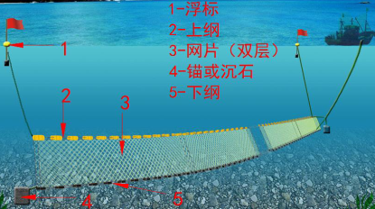 | 网片为双层、三层，网具结构形态根据漂流、定置两类稍有不同。
海洋水域 | 底扒网 | 张网类：多锚单片张网、双锚单片张网 | 兜网、海蜇网、沙蜇网、海底串 | 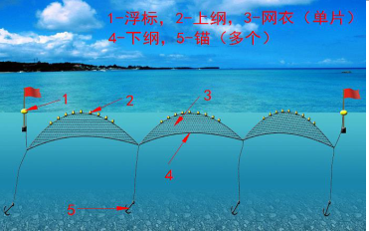
海洋水域 | 地笼网 | 笼壶类：定置串联倒须笼 | 地笼、滚地龙、串网、滩涂百足笼、笼口网、百结网 | 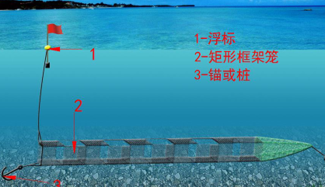 | 各类地笼网大小、长度、结构等稍有不同。
海洋水域 | 帆张网 | 张网类：单锚张纲张网 | 帆布网、深水张网、流动张网 | 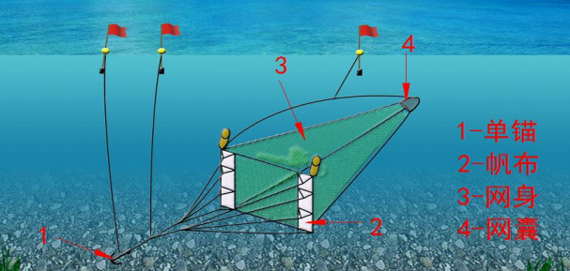
长江水域 | 按照《渔业法》及农业农村部关于长江水域禁用渔具相关规定执行。 |  |  |  | 目前主要为《农业农村部关于发布长江流域重点水域禁用渔具名录的通告》（农业农村部通告〔2021〕4号）。
黄浦江及其他内陆水域 | 插网 | 陷阱类：  - 拦截插网  陷阱  - 导陷插网  陷阱 | 地撩网、撩网、迷魂网、滩涂串网、樯网、须笼网、须网、滩边罟 | 1、拦截插网陷阱  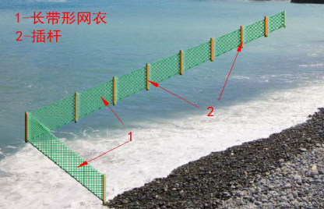 | 各类插网大小、长度、材质、排列形态等稍有不同。
黄浦江及其他内陆水域 |  |  |  | 2、导陷插网陷阱  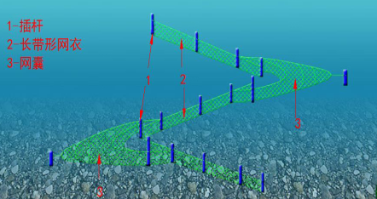
黄浦江及其他内陆水域 | 网簖 | 陷阱类：导陷建网陷阱 | 建网、鱼簖、老牛网、涂网 | 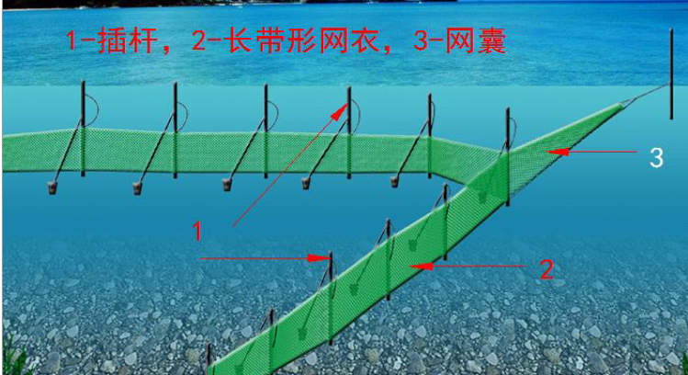
黄浦江及其他内陆水域 | 机吸耙刺 | 耙刺类：拖曳泵吸耙刺 | 机吸螺蚬、吸蛤泵、吸蛤耙 | 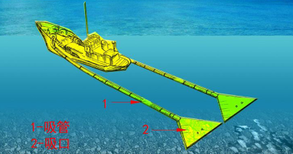
黄浦江及其他内陆水域 | 机拖耙刺 | 耙刺类：拖曳水冲齿耙耙刺、拖曳齿耙耙刺 | 水冲式耙子、泵耙子、泵耙网、拖曳框类耙刺 | 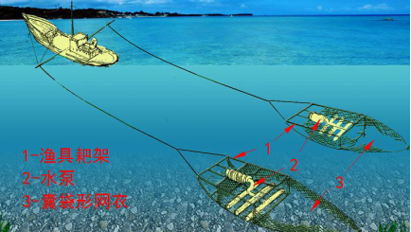
黄浦江及其他内陆水域 | 地笼网 | 同上 | 同上 | 同上

